**Gebze Technical University**

**Computer Engineering**

**CSE 222 - 2018 Spring**

**HOMEWORK 7 REPORT**

**Ahmet Muzaffer DÜLGER**

**131044082**

Course Assistant: Fatma Nur Esirci

# Q1

## Problem Solution Approach

Explain simply graph creation, how to find shortest path.

Write roughly the changes you make.

## Test Cases

Show that this func results ->

* plot_graph
* is_undirected
* is_acyclic_graph
* shortest_path (use least 3 different label pair)

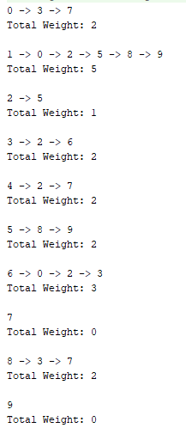

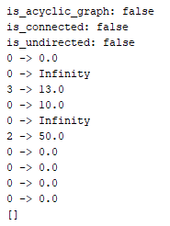

# Q2

## Problem Solution Approach

Explain simply graph creation, how to find shortest path.

Write roughly the changes you make.

## Test Cases

Show that this func results ->

* plot_graph
* is_undirected
* is_acyclic_graph
* is_connected function (use least 3 different label pair)

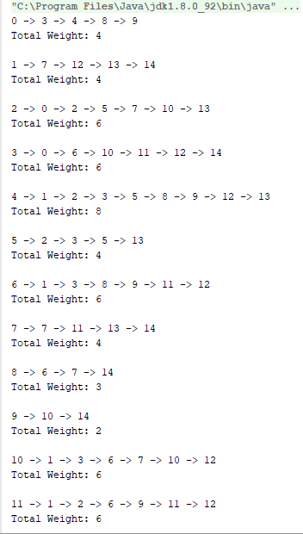

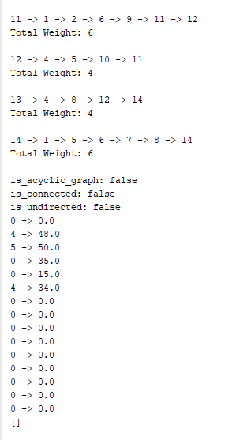

# Q3

## Problem Solution Approach

Explain simply graph creation, how to find shortest path.

Write roughly the changes you make.

## Test Cases

Show that this func results ->

* plot_graph
* is_undirected
* is_acyclic_graph
* DepthFirstSearch (Show that spanning tree)
* BreathFirstSearch (Show that spanning tree)

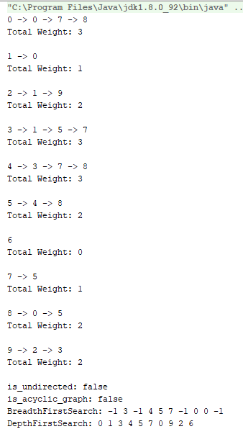

# Q4

BFS ve DFS karşılaştırılması.

1. BFS'de ilk önce kök düğüm genişletilir, ardından kök düğümün tüm halefleri genişletilir ve sonraki adımda her düğümün tüm halefleri genişletilir, süreç hedefe ulaşana kadar devam eder. DFS'de kök düğümünü keşfeder ve hedefe ulaşılana kadar kök düğümden mümkün olduğunca uzaklaşırız.
2. BFS'de uzay karmaşıklığı, zaman karmaşıklığına kıyasla daha kritiktir. DFS'de daha az alan karmaşıklığı vardır, çünkü bir seferde kökten yaprak düğümüne sadece tek bir yolu depolaması gerekir.
3. BFS, FIFO(First In First Out) mantığı ile çalışırken DFS, LIFO(Last In First Out) mantığı ile çalışır.
4. BFS, DFS’den daha yavaş çalışır.
5. BFS, DFS'ye göre daha fazla bellek gerektirir.
6. BFS en kısa yolu bulmakta faydalıdır. DFS en kısa yolu bulmak için çok yararlı değildir.

